# Paбота с графичния

# редактор Inkscape

[Inkscape](https://soringpcrepair.com/inkscape/) - много популярен инструмент за създаване на векторна графика. Изображението в него е съставено не от пиксели, а от различни линии и форми. Едно от основните предимства на този подход е способността да се мащабира изображението без да се губи качество, което не може да се направи с растерна графика.

**Векторната графика** - изображението е съставено от множество обекти, изградени от вектори.  
• основният елемент, изграждащ обектите, е линия, която се представя с помощта на математическа формула, а не като съвкупност от точки, както е при растерната графика.  
• визуализирането на обектите става, като програмата първо изчисли по формула техния вид

• запазване на качеството на изображението при промяна на размера  
• възможност за редактиране на конкретни обекти от изображението без това да засяга останалите обекти от него и без да се налага работа в отделни слоеве  
• малък обем на файловете

Можете да я свалите от линка​ -[**https://inkscape.org/release/inkscape-0.92.3/**](https://inkscape.org/release/inkscape-0.92.3/)

Основи на работа в Inkscape

### **Интерфейсът на програмата**

Преди да започнем да описваме възможностите на редактора, бихме искали да ви разкажем малко за това как работи интерфейсът Inkscape. Това ще ви позволи да намерите инструменти в бъдеще и да се придвижвате по-бързо в работното пространство. След стартиране прозорецът на редактора има следния външен вид.

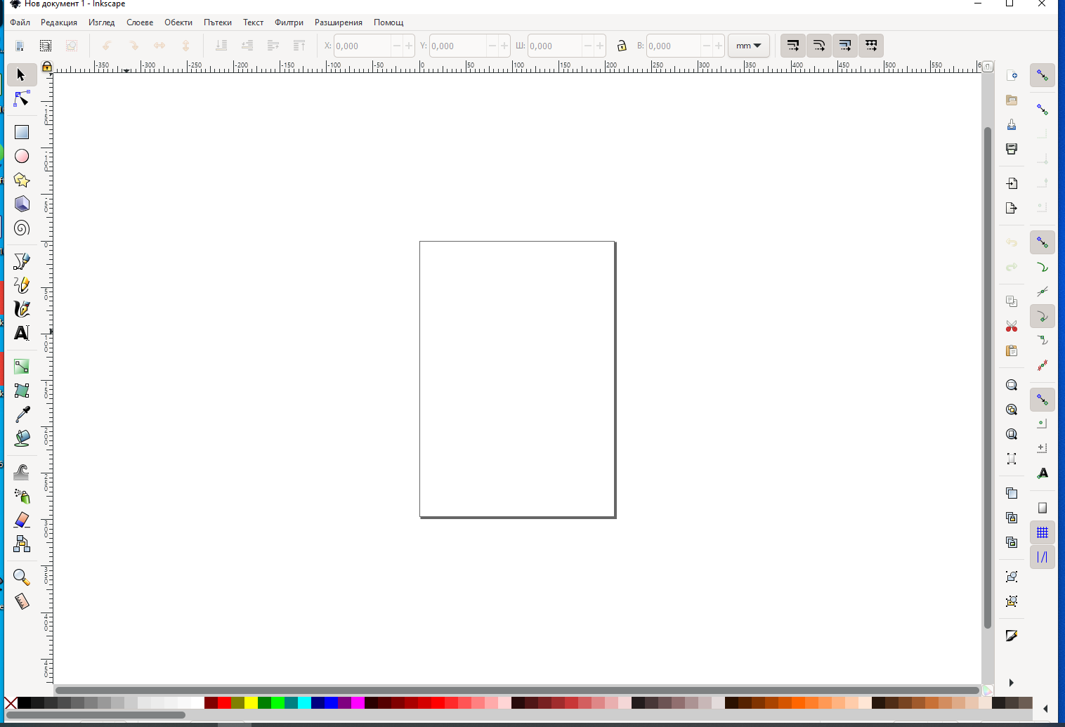

Има общо 6 основни области:

**Главно меню**



Тук под формата на под-точки и падащи менюта се събират най-полезните функции, които можете да използвате при създаване на графики. По-долу описваме някои от тях. Бих искал да отбележа и първото меню - "Файл" . Тук се намират такива популярни отбори като Open , Save , Create and Print .

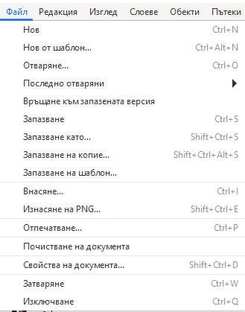

С него и работата започва в повечето случаи. По подразбиране, когато стартирате Inkscape, създавате работна площ от 210 × 297 милиметра (лист А4). Ако е необходимо, тези параметри могат да бъдат променени в подточка "Свойства на документа" . Между другото, тук по всяко време можете да промените цвета на фона на платното.

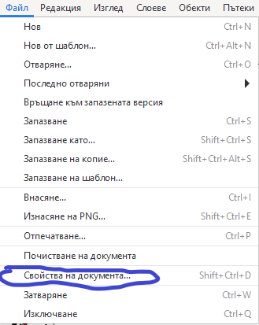

Кликвайки върху посочения ред, ще видите нов прозорец. В него можете да зададете размера на работното пространство съгласно общи стандарти или да посочите собствената си стойност в съответните полета. Освен това можете да промените ориентацията на документа, да премахнете границата и да зададете цвета на фона за платното.

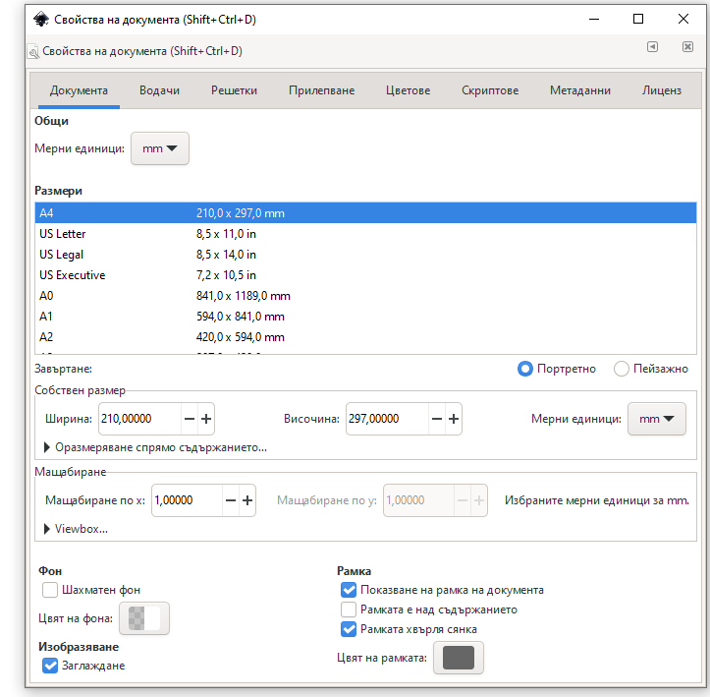

Препоръчвам ви да отворите менюто "Редактиране" и да активирате показването на панела с историята на действията. Това ще ви позволи да отмените едно или повече скорошни действия по всяко време. Посоченият панел се отваря в дясната част на прозореца на редактора.

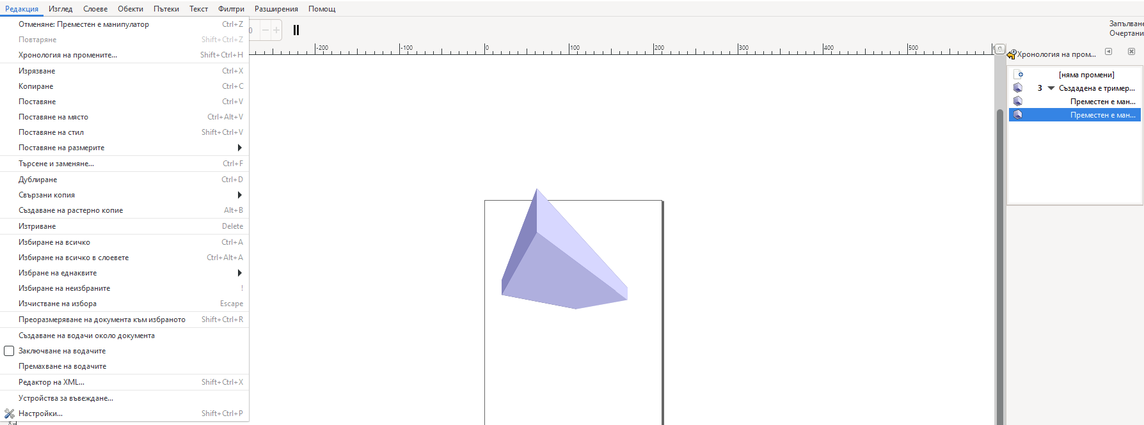

**лента с инструменти**

На този панел винаги ще се отнасяте към рисуването. Ето всички форми и функции. За да изберете желания елемент, кликнете върху иконата му веднъж с левия бутон на мишката. Ако просто задръжте курсора на мишката върху изображението на инструмента, ще видите изскачащ прозорец с името и описанието.

**Свойства на инструмента**

С тази група от елементи можете да персонализирате настройките на избрания инструмент. Това включва анти-алиазинг, размер, съотношение на радиуси, ъгъл на наклон, брой ъгли и много други. Всеки от тях има собствен набор от опции.

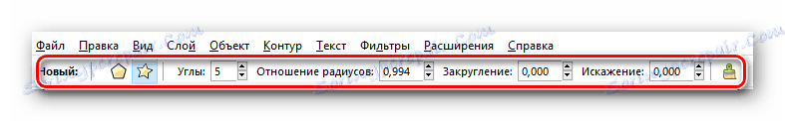

**Панел за адаптация и лентата за команди**

По подразбиране те се намират един до друг, в дясната част на прозореца на приложението и имат следния вид:



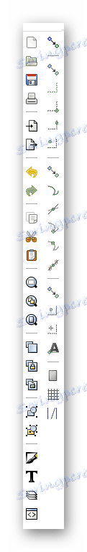

Както подсказва името, панелът с лепливи опции (това е официалното име) ви позволява да изберете дали обектът ви автоматично да се прилегне към друг обект. Ако е така, къде точно си струва да се прави - към центъра, възли, водачи и т.н. Ако желаете, можете напълно да забраните адхезията. Това става чрез натискане на съответния бутон на панела.

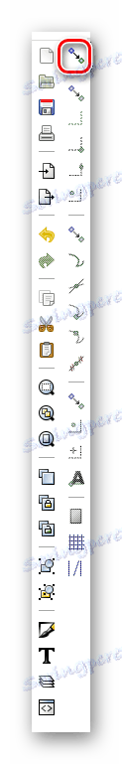

В командния панел на свой ред се добавят основните елементи от менюто "Файл" , както и важни функции като попълване, мащабиране, групиране на обекти и други.

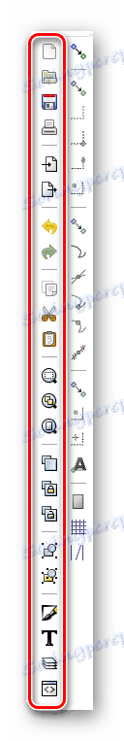

Ctrl+Z- трие последната стъпка.

**Цветни проби и лента за състоянието**

Тези две зони също са наблизо. Те се намират в долната част на прозореца и изглеждат така:



Тук можете да изберете желания цвят за формата, запълването или удара. Освен това в лентата на състоянието има мащабиране, което ще ви позволи да увеличите или намалите мащаба. Както показва практиката, това не е много удобно. По-лесно е да задържите клавиша "Ctrl" на клавиатурата и да завъртите колелото на мишката нагоре или надолу.

**Workspace**

Това е най-централната част на прозореца на приложението. Тук е разположено вашето платно. На периметъра на работното пространство ще видите плъзгачи, които ви позволяват да превъртите прозореца надолу или нагоре, докато променяте скалата. Отгоре и отляво са владетели. Тя ви позволява да определите размера на формата и да настроите водачите, ако е необходимо.

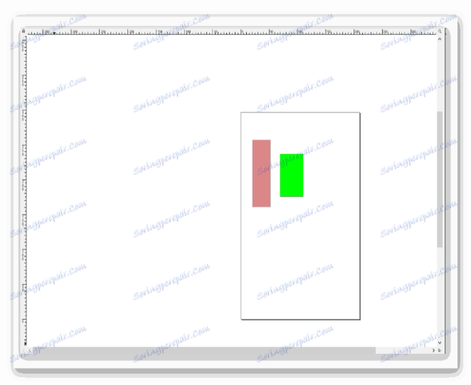

За да настроите водачите, просто насочете мишката към хоризонталното или вертикалното влакче, след това задръжте левия бутон на мишката и плъзнете линията, която се показва в желаната посока. Ако трябва да премахнете ръководството, след това го преместете отново на владетеля.

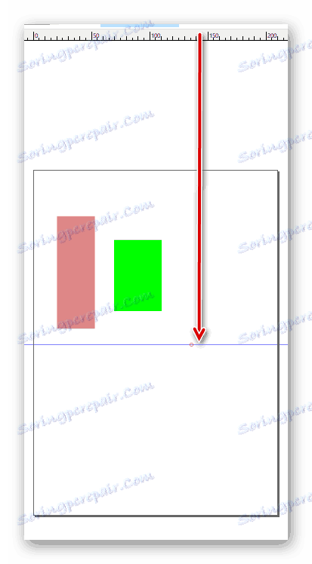

Това всъщност са всички елементи на интерфейса, които първо искахме да ви кажем. Сега нека отидем директно на практически примери.

### **Заредете картинката или създайте платно**

Ако отворите растерно изображение в редактора, можете да го обработвате допълнително или ръчно да нарисувате векторна снимка.

Като използвате менюто "Файл" или комбинацията "Ctrl + O", отворете прозореца за избор на файл. Маркираме необходимия документ и кликваме върху бутона "Отвори" .

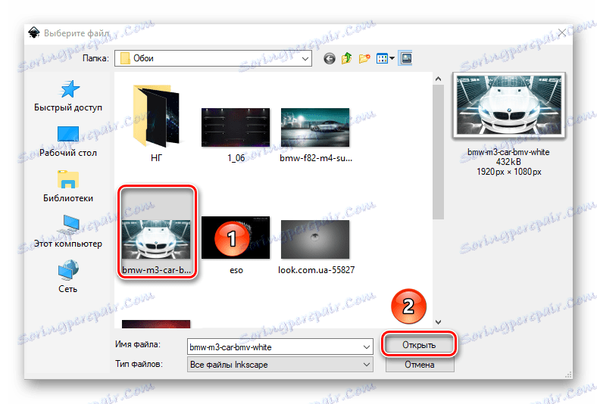

Появява се меню с опциите за импортиране на растерно изображение в Inkscape. Всички точки остават непроменени и натиснете бутона "OK" .

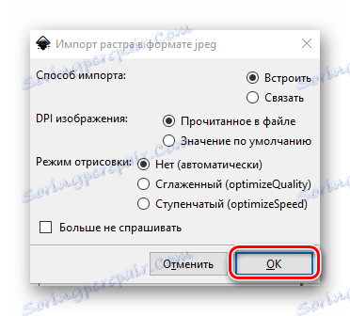

В резултат на това избраното изображение се показва в работната област. В този случай размерът на платно ще бъде автоматично същият като резолюцията на изображението. В нашия случай това е 1920 × 1080 пиксела. Тя винаги може да бъде променена на друга. Както казахме в началото на статията, качеството на снимката не се променя от това. Ако не искате да използвате изображението като източник, просто използвайте автоматично създаденото платно.

### **Изрежете фрагмент от изображението**

Понякога може да има ситуация, при която за обработка нямате нужда от цял ​​образ, а само от конкретна област. В този случай ето как да продължите:

Изберете инструмента "Правоъгълници и квадрати" .

Изберете частта от изображението, която искате да изрежете. За да направите това, щракнете върху снимката с левия бутон на мишката и я плъзнете във всяка посока. Оставете левия бутон на мишката и вижте правоъгълник. Ако е необходимо да се коригират границите, закачете LMC в един от ъглите и го протегнете.

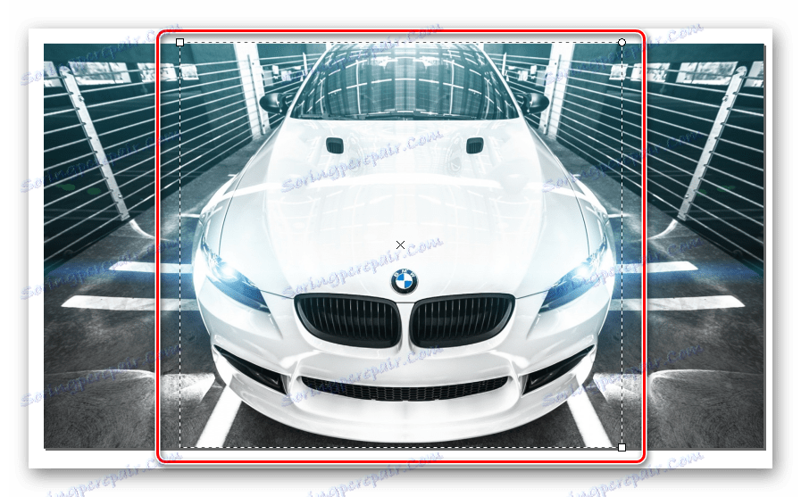

След това превключете в режим "Избор и трансформация" .

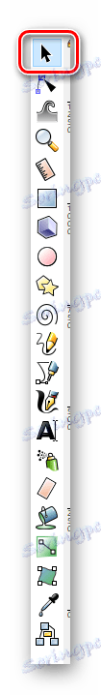

Задържаме клавиша "Shift" на клавиатурата и кликваме левия бутон на мишката на всяко място в избрания квадрат.

Сега отидете в менюто "Object" и изберете елемента, отбелязан на изображението по-долу.

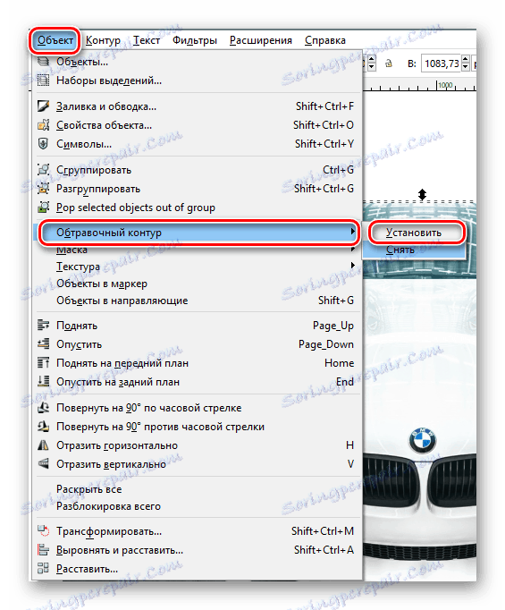

В резултат на това ще остане само предварително разпределеното платно. Можете да продължите към следващата стъпка.

### **Работа със слоеве**

Поставянето на обекти на различни слоеве ще позволи не само да се очертае пространството, но и да се избегнат случайни промени в процеса на рисуване.

Натиснете клавишната комбинация "Ctrl + Shift + L" или бутона "Layers palette" на командната лента.

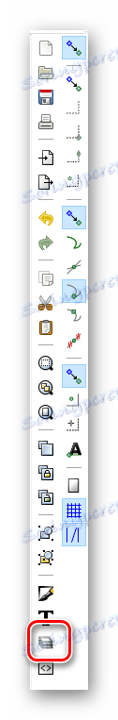

В новия прозорец, който се отваря, кликнете върху бутона "Добавяне на слой" .

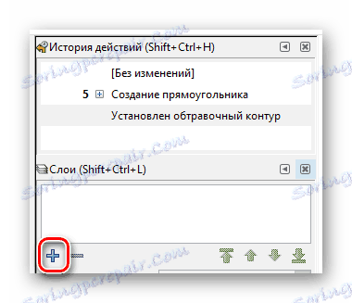

Ще се появи малък прозорец, в който е необходимо името на новия слой. Въведете името и кликнете върху "Добавяне" .

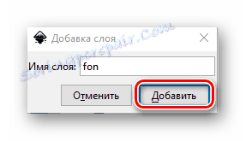

Сега отново изберете картинката и кликнете върху нея с десния бутон на мишката. В контекстното меню кликнете върху линията "Преместване в слой" .

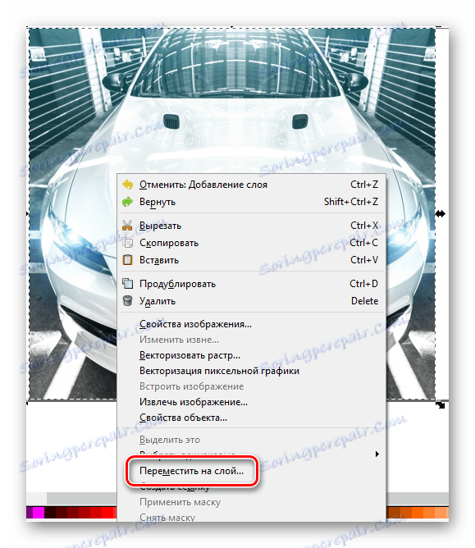

Ще се появи отново прозорец. Изберете от списъка слоя, към който ще се прехвърля изображението, и кликнете върху съответния бутон за потвърждение.

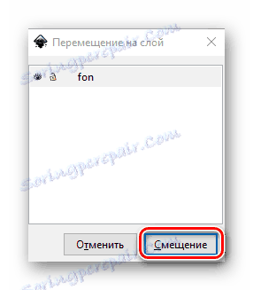

Това е всичко. Картината беше на правилния слой. За надеждност можете да го коригирате, като кликнете върху изображението за заключване до името.

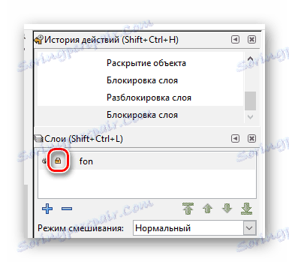

По същия начин можете да създадете толкова слоеве, колкото искате, и да прехвърлите на някоя от тях необходимата форма или обект.

### **Чертежи правоъгълници и квадрати**

За да нарисувате горните цифри, трябва да използвате инструмент със същото име. Последователността на действията ще изглежда така:

Кликнете веднъж с левия бутон на мишката върху бутона на съответния елемент на панела.

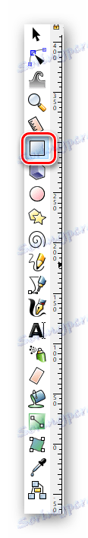

След това преместваме показалеца на мишката върху платното. Захващайте LMC и започнете да дърпате изпъкналото изображение на правоъгълника в желаната посока. Ако трябва да нарисувате квадрат, просто задръжте "Ctrl" докато рисувате.

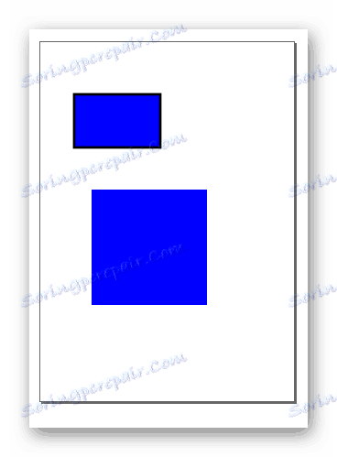

Ако кликнете с десния бутон на мишката върху обекта и изберете Изпълни и натиснете от менюто, което се показва, можете да конфигурирате съответните параметри. Те включват цвета, вида и дебелината на контура, както и сходните свойства на пълнежа.

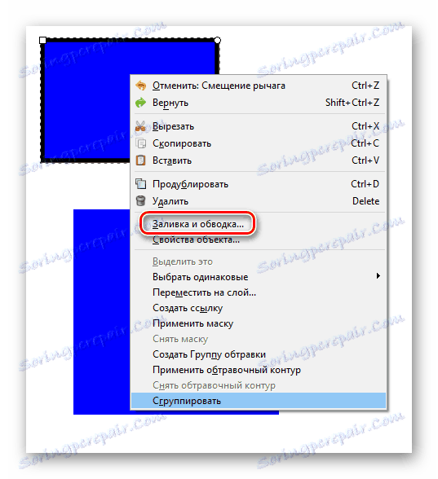

В панела с инструменти на инструмента ще намерите параметри като "Хоризонтален" и "Вертикален радиус" . Променяйки тези стойности, закръгляте ръбовете на изчертаната форма. Можете да отмените тези промени, като кликнете върху бутона "Премахване на ъгъла на закръгляване" .

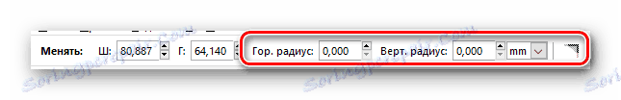

Можете да преместите обект на платното, като използвате инструмента "Избор и трансформация" . За да направите това, просто притиснете LMC върху правоъгълника и го преместете на желаното място.

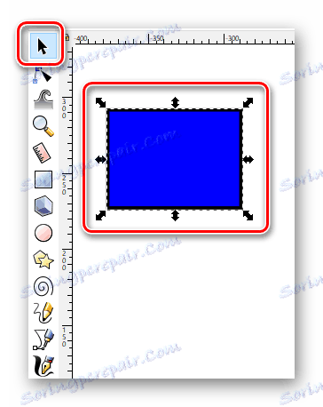

### **Чертежи кръгове и овали**

Кръговете в Inkscape се наричат ​​по същия начин като правоъгълниците.

Изберете правилния инструмент.

На платното задръжте левия бутон на мишката и преместете курсора в желаната посока.

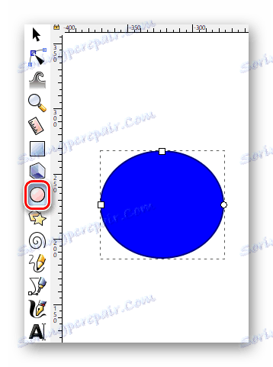

С помощта на свойства можете да промените общия външен вид на кръга и ъгъла на завъртане. За да направите това, е достатъчно да определите желаната степен в съответното поле и да изберете един от трите вида кръг.

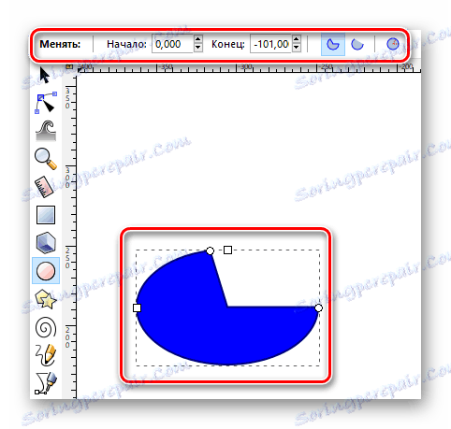

Както в случая на правоъгълници и кръгове, можете да зададете цветовете за запълване и удар чрез контекстното меню.

Обектът се премества по платното с помощта на функцията "Избор" .

### **Рисуване на звезди и полигони**

Полигоните в Inkscape могат да бъдат изчертавани само за няколко секунди. За това има специален инструмент, който ви позволява да финиширате фигурите от този тип.

Активирайте инструмента "Звезди и многоъгълници" на панела.

Завъртете левия бутон на мишката върху платното и преместете курсора в достъпна посока. В резултат на това ще получите следната фигура.

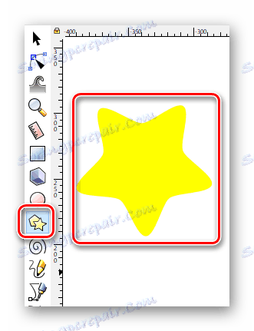

В свойствата на този инструмент можете да зададете параметри като "Брой ъгли" , "Радиусно съотношение" , "Закръгление" и "Изкривяване" . Променяйки ги, ще получите абсолютно различни резултати.

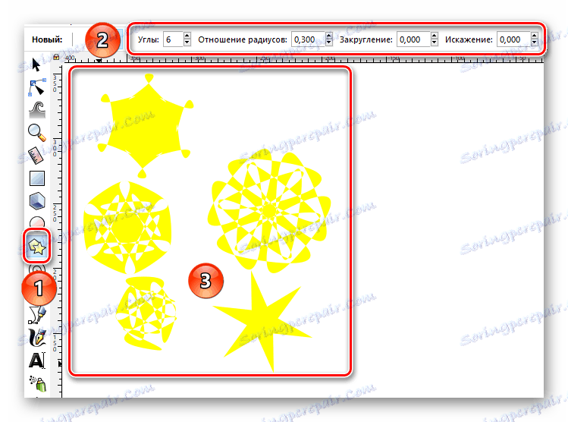

Свойства като цвят, удар и движение на платното се различават по същия начин, както в предишните фигури.

### **Изчертаване на спирали**

Това е последната цифра, за която бихме искали да ви кажем в рамките на тази статия. Процесът на рисуване почти не се различава от предишните.

Изберете елемента "Спирали" в лентата с инструменти.

Закрепваме на работната зона на LMC и придвижваме показалеца на мишката, без да освобождаваме бутона, във всяка посока.

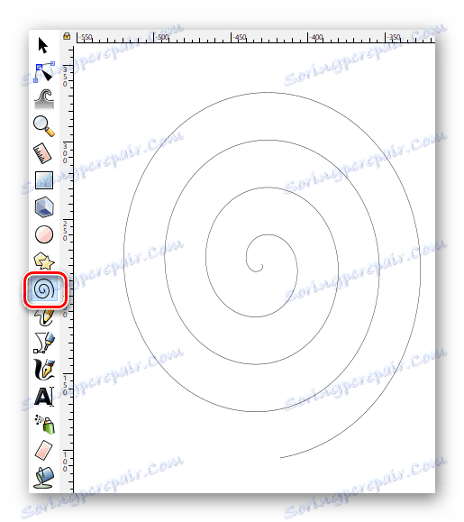

В панела със свойства можете винаги да променяте броя на завъртанията на спиралата, нейния вътрешен радиус и индекса на нелинейност.

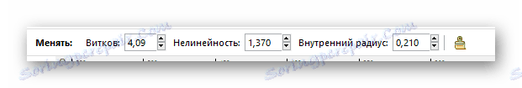

Инструментът "Избор" ви позволява да промените размера на формата и да я преместите в платното.

### **Редактиране на възли и лостове**

Независимо от факта, че всички цифри са относително прости, всеки от тях може да бъде променен без да се признава. Благодарение на това се получават векторни изображения. За да редактирате възлите на елемент, трябва да направите следното:

Изберете всеки изчертан обект чрез инструмента за избор .

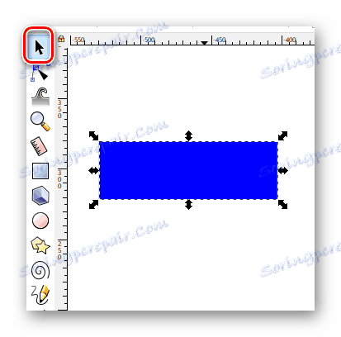

След това отидете в менюто "Outline" и изберете елемента "Contour object" от контекстния списък.

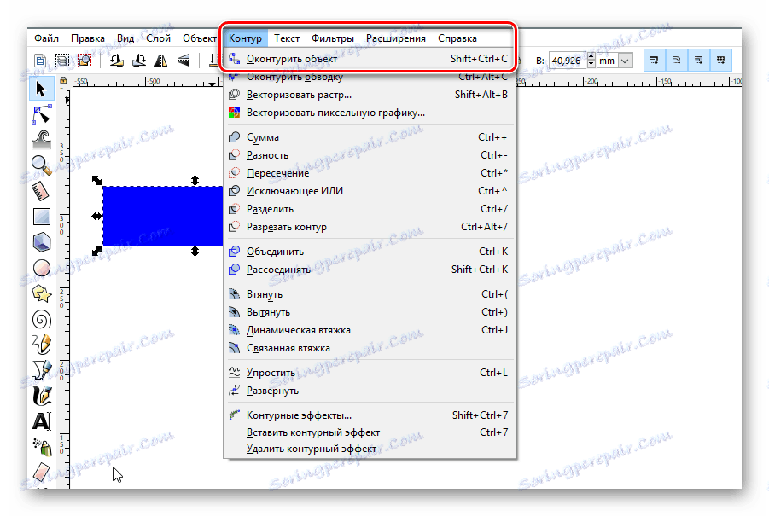

След това активираме инструмента "Редактиране на възли и лостове" .

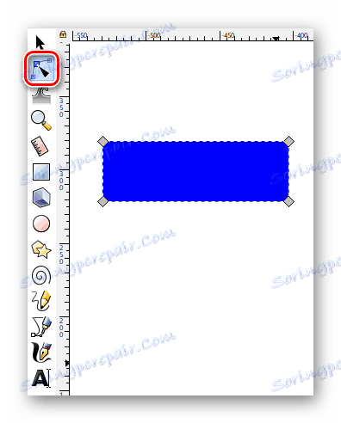

Сега трябва да изберете изцяло фигурата. Ако сте направили всичко правилно, тогава възлите ще бъдат оцветени в цвета за запълване на обекта.

В панела с имоти кликнете върху първия бутон "Вмъкване на възли" .

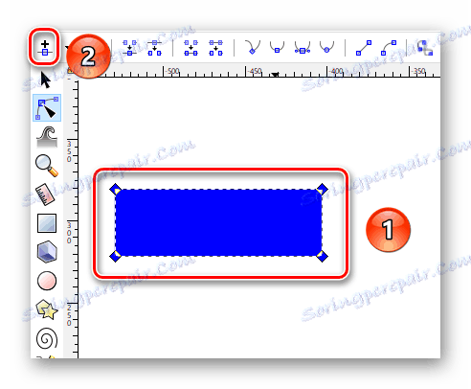

В резултат на това ще се появят нови между съществуващите възли.

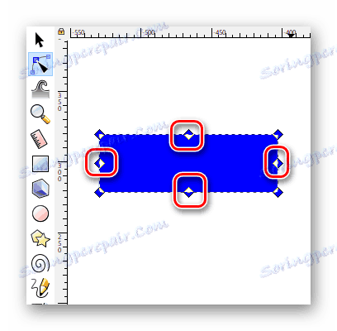

Това действие може да се извърши не с цялата фигура, а само с избраната част от него. Добавяйки нови възли, можете да промените все повече формата на обекта. За да направите това, просто насочете мишката към желания възел, затегнете LMC и издърпайте елемента в желаната посока. Освен това можете да издърпате ръба с този инструмент. По този начин мястото на обекта ще бъде по-вдлъбната или изпъкнала.

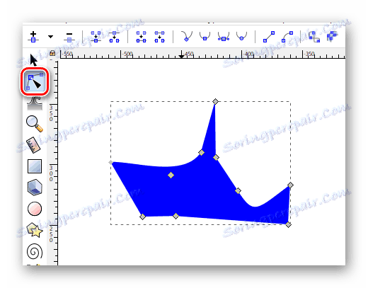

### **Изчертаване на произволни контури**

С тази функция можете да нарисувате както правите линии, така и произволните форми. Всичко се прави много просто.

Изберете инструмент с подходящо име.

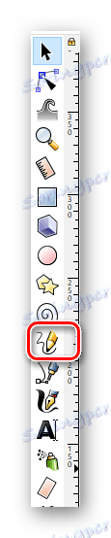

Ако искате да нарисувате произволен ред, задръжте левия бутон на мишката някъде на платното. Това ще бъде началната точка на картината. След това преместете курсора в посоката, в която искате да видите този ред.

Можете също да кликнете веднъж с левия бутон на мишката върху платното и да разширите показалеца на двете страни. В резултат на това се оформя идеално гладка линия.

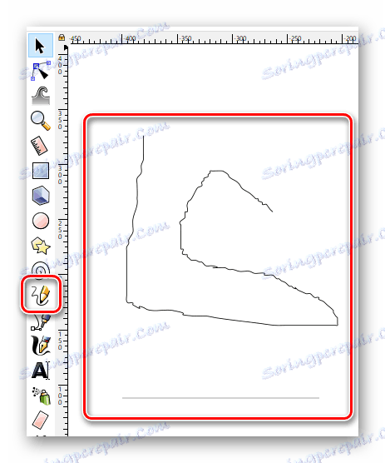

Обърнете внимание, че линии, като фигури, могат да се преместват по платното, да се преоразмеряват и да се редактират възлите.

### **Чертежи на Bezier криви**

Този инструмент ще работи и с директен. Тя ще бъде много полезна в ситуации, в които трябва да нарисувате контур на обект, използвайки прави линии или да нарисувате нещо.

Активирайте функцията, която се нарича "Bezier криви и прави линии".

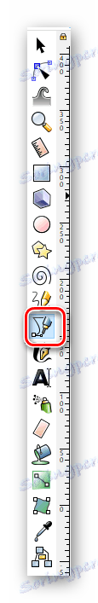

След това направете едно кликване с левия бутон на мишката върху платното. Всяка точка ще бъде свързана с права линия с предишната. Ако в същото време LMB е притиснат, тогава можете веднага да огънете тази права линия.

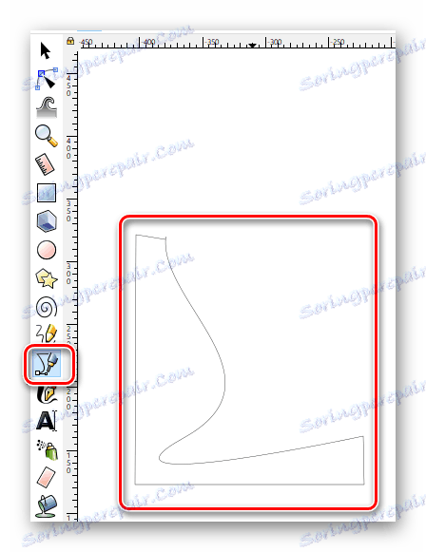

Както във всички останали случаи, можете да добавите нови възли към всички линии по всяко време, да промените размера и да преместите елемента на полученото изображение.

### **Използване на калиграфска писалка**

Както подсказва името, този инструмент ще ви позволи да направите красиви надписи или елементи на изображението. За да направите това, просто го изберете, задайте свойства (ъгъл, ангажимент, ширина и т.н.) и можете да започнете да рисувате.

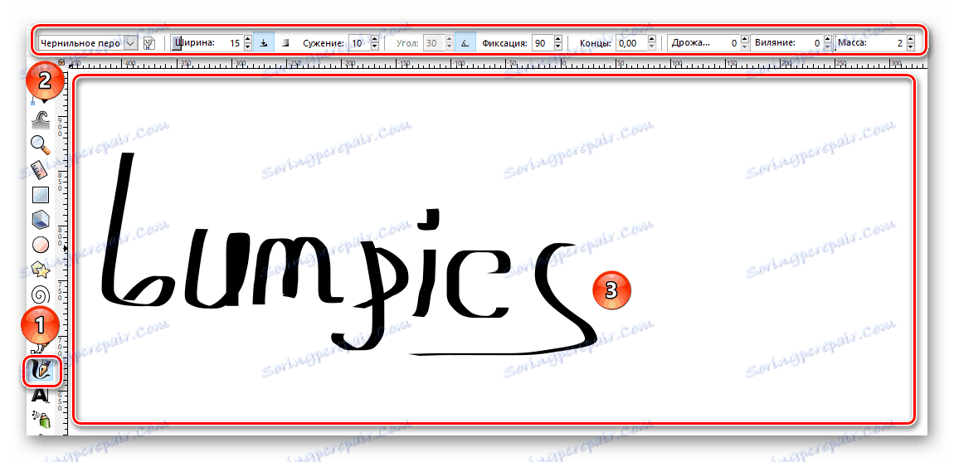

### **Добавяне на текст**

### **Добавяне на текст**

В допълнение към различни форми и линии можете да работите и с текста в описания редактор. Отличителна черта на този процес е, че първоначално текстът може да бъде написан дори и в най-малкия шрифт. Но ако го увеличите до максимум, то качеството на изображението абсолютно не е загубено. Самият процес на използване на текст в Inkscape е много прост.

Изберете инструмента "Текстови обекти" .

Ние посочваме неговите свойства на съответния панел.

Поставяме показалеца на курсора на мястото на платното, където искаме да подредим самия текст. В бъдеще може да бъде преместен. Затова не изтривайте резултата, ако случайно поставите текста, не е мястото, където го искате.

Остава само да напишете желания текст.

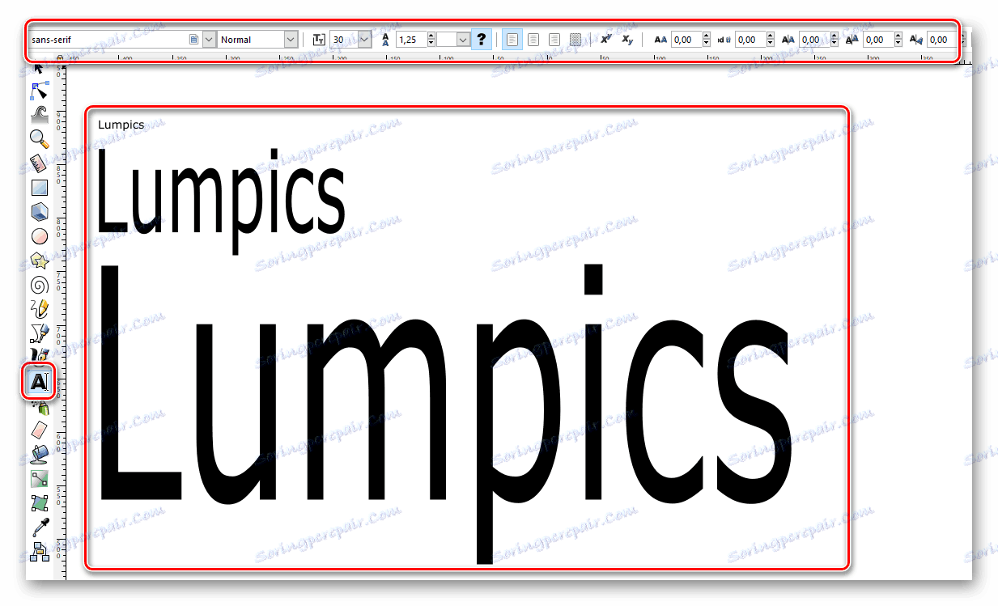

### **Пръскач на обекти**

В този редактор има една интересна функция. Той позволява буквално в рамките на няколко секунди да запълни цялото работно пространство със същите цифри. Можем да излезем с много приложения за тази функция, затова решихме да не го заобикаляме.

Първото нещо, което трябва да изготвите върху платно, е всяка форма или обект.

След това изберете функцията "Spray objects" .

Ще видите кръг с определен радиус. Настройте неговите свойства, ако сметнете за необходимо. Те включват радиуса на кръга, броя на изчертаните фигури и т.н.

Преместете инструмента до мястото на работното място, където искате да създадете клонинги на вече изтегления елемент.

Задръжте LMB и го задръжте толкова дълго, колкото искате.

Резултатът трябва да бъде приблизително следното.

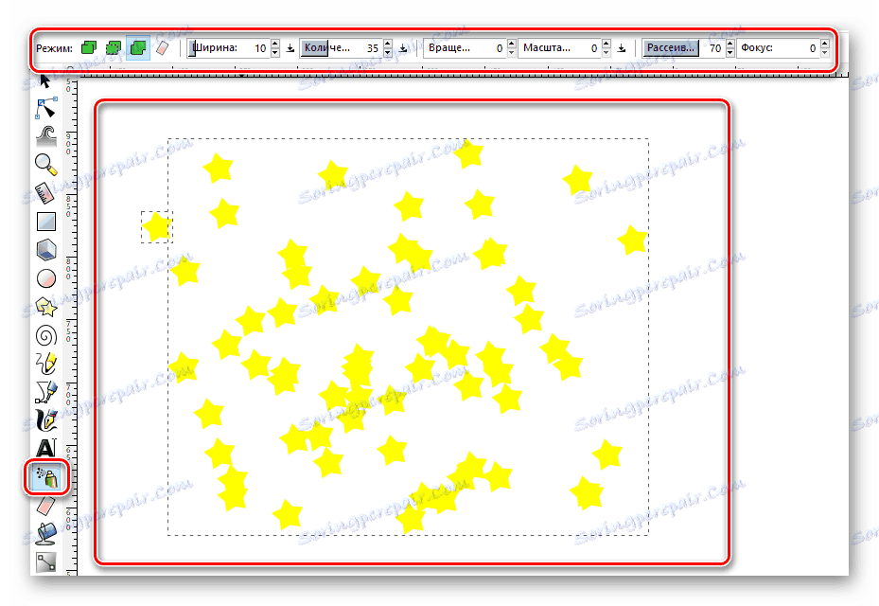

### **Премахване на елементи**

Вероятно ще се съгласите с факта, че нито една рисунка не може без гумичка. И Inkscape не е изключение. Става дума за това как можете да премахнете нарисуваните елементи от платното, което бихме искали да разкажем най-накрая. По подразбиране всеки обект или група от тях може да бъде избран с помощта на функцията "Избор". Ако след това натиснете клавиша "Del" или "Delete" на клавиатурата, целите обекти ще бъдат изтрити. Но ако изберете специален инструмент, тогава можете да изтриете само конкретни части от фигура или изображение. Тази функция работи като гумата във Photoshop,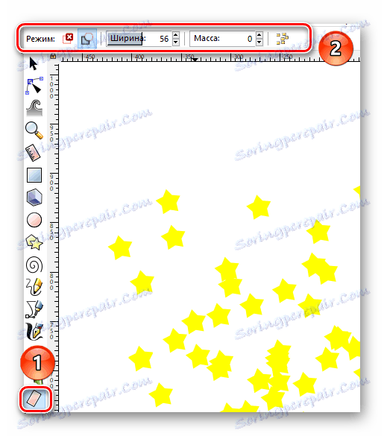

Литература:

<https://soringpcrepair.com/how-to-use-inkscape/#i-4>

<https://www.youtube.com/watch?v=9TmZyqWPT0c>

<https://bg.wikipedia.org/wiki/Inkscape>

<https://inkscape.org/aprende/tutoriales/>

<https://it-lessons.weebly.com/10421077108210901086108810851072-1075108810721092108010821072---inkscape.html>

<https://inkscape.org/release/inkscape-0.92.3/>

# Задачи за изпълнение:

|  |
| --- |
| **Задача 1: Използвайки програмата Inkscape, създайте флага на България.**  **Размерът на знамето да бъде: Широчина: 14 см; Височина: 9 см.**  **Гербът изтеглете от** <https://it-lessons.weebly.com/uploads/1/1/4/2/11423574/gerb.png> **Съхранете файла под име Bulgaria. Експортирайте файла във формат PNG.**  **Т.е. трябва да създадете два файла - Bulgaria.svg и Bulgaria.png.** |

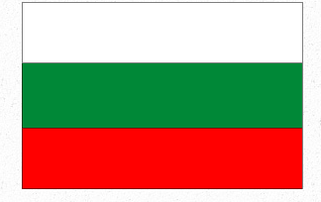

**Основни инструменти в Inkscape  
Всеки обект в Inkscape има:  
     - очертние - Stroke, очертанието има дебелина и вид на линията Object  →  Fill and Stroke**  
**- запълване - Fill**  
**- размери - Width, Height  
     - вмъкване на изображение - File  →  Import  
     - ​Групиране на обекти в един: Group**

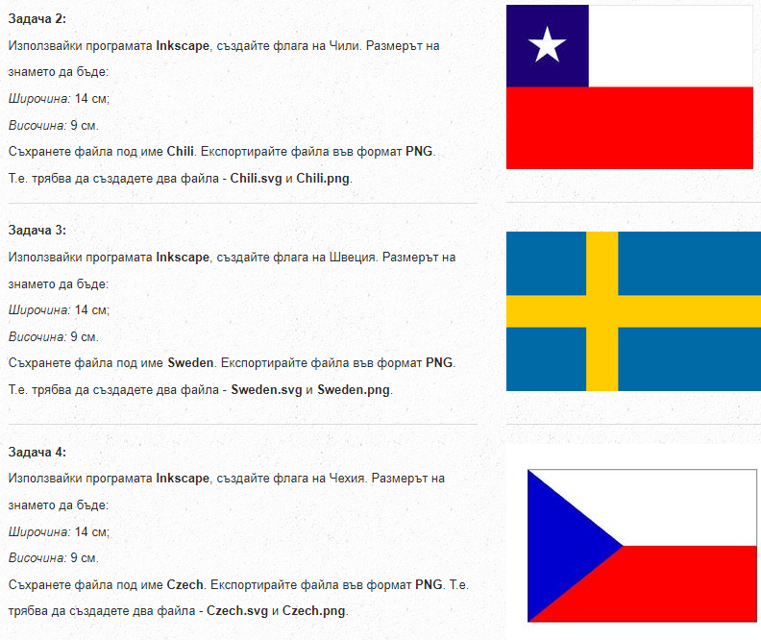

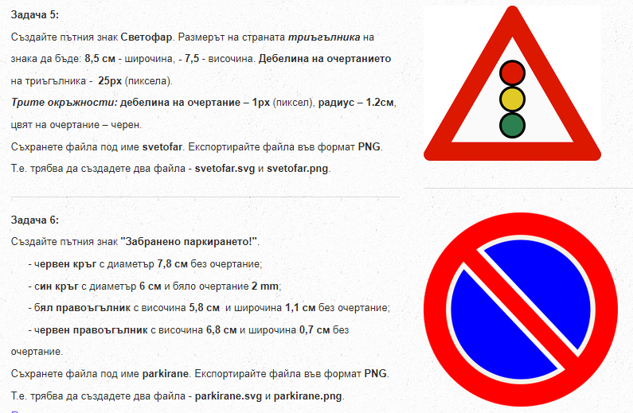

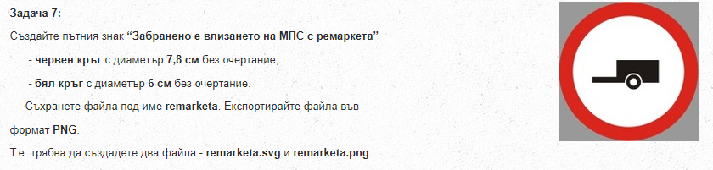

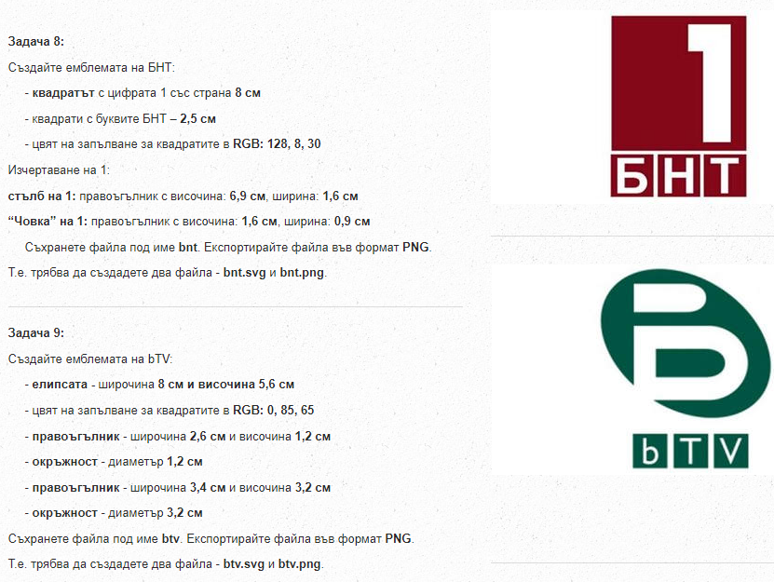

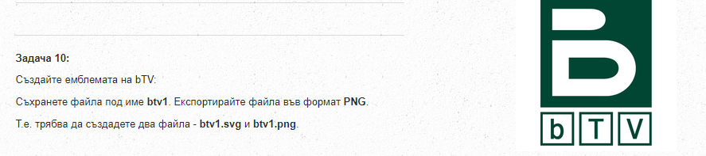

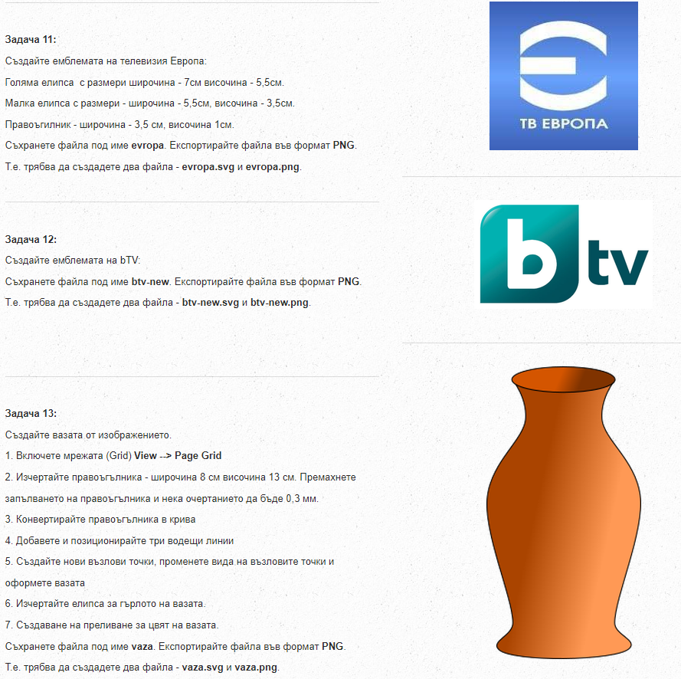

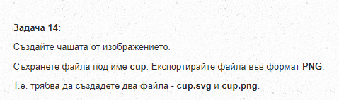

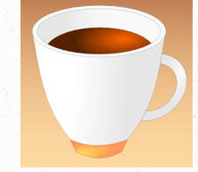

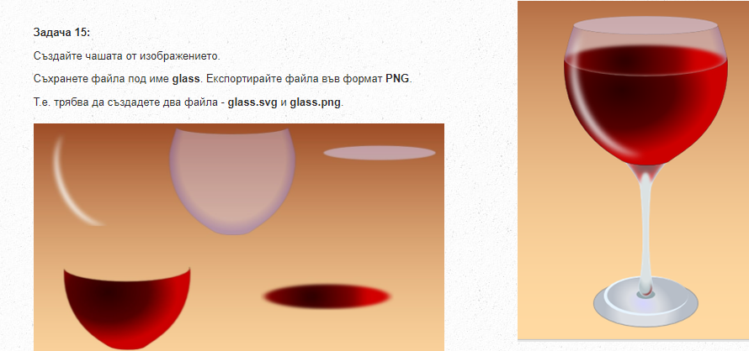

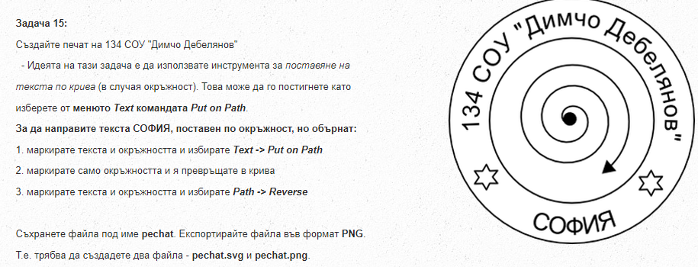

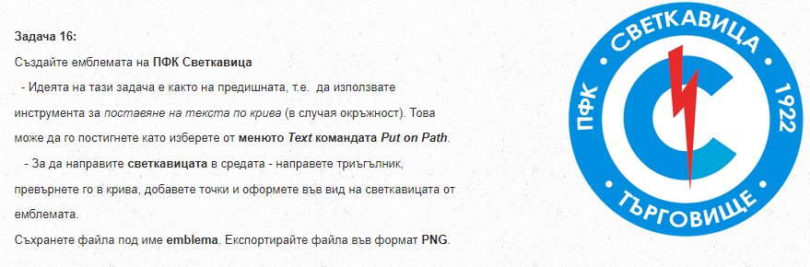

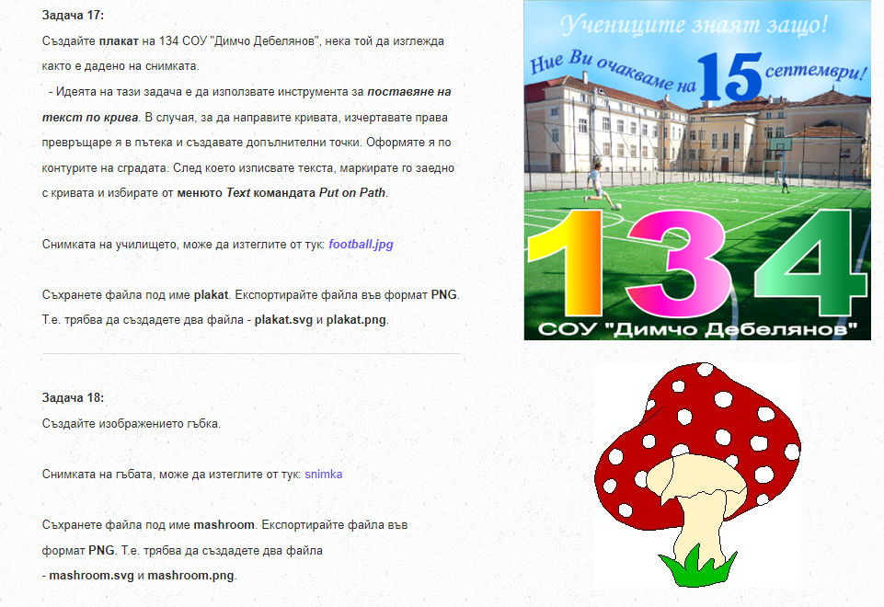



Зад.19: Създайте етикет -използвайте видеото

<https://www.youtube.com/watch?v=dR1VjXB1sHo>

**зад.20: Как да нарисувате пингвин в inkscape**

[**https://inkscape.paint-net.ru/?id=42**](https://inkscape.paint-net.ru/?id=42)

Това е много основен урок за inkscape. Направено е с много голям брой скрийншоти, за да се напише по-малко банален текст: "начертайте овал", "начертайте квадрат" и т.н. Някои илюстрации обаче са коментирани..



Започнете да рисувате пингвина с два черни кръга. Можете да научите повече за използването на инструментите в секцията inkscape.

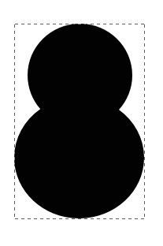Начертайте друг кръг и го запълнете с градиент. Единият цвят е бял, другият е 353535ff.

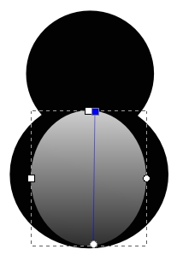

Начертайте още един бял кръг за корема.

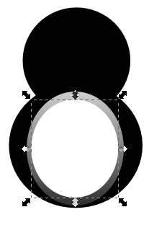

Двете елипси, изпълнени с цвят E6E6E6FF, ще бъдат очите на пингвина.

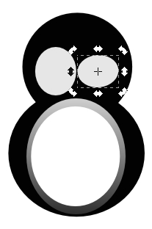

Начертайте още два подобни по-малки овала, бели. Можете просто да копирате предишния овал с помощта на клавишната комбинация Ctrl + D, да намалите размера и да промените цвета на запълването.

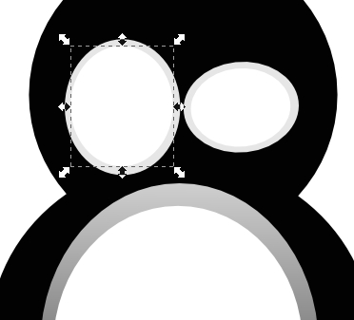

Сега ще направим вежда. Начертайте два овала до пингвина. Специално ги направих в различни цветове за яснота.

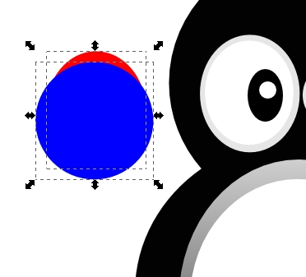

Изберете двата овала и приложете операцията "Разлика" към тях от главното меню "Контур" или Ctrl + -.

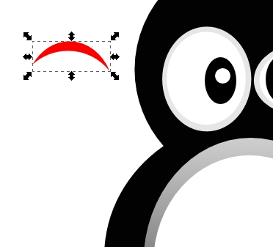

Направете цвета на запълване на веждите BFBFBFFF. Можете да настроите фино формата на веждата с помощта на инструмента за управление на възела..

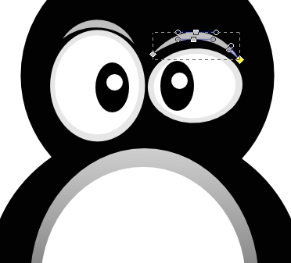

Сега нека нарисуваме акцент върху главата на пингвина. Това ще изисква по-сложна конструкция, която може да се направи от пресечната точка на три елипси. На фигурата по-долу, за по-голяма яснота, те са нарисувани в червено и две в синьо.

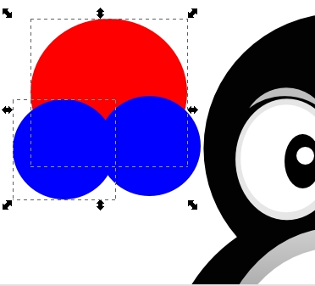

Inkscape може да намери разликата между два пътя, така че изберете червената елипса и една синя. Приложете операцията "Разлика" към тях от главното меню "Контур" или Ctrl + -.

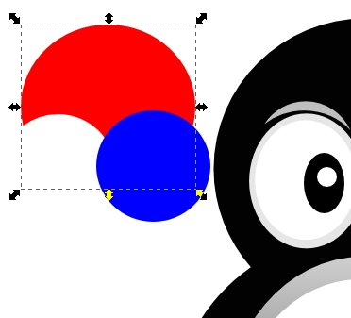

Сега е същото с втората синя елипса.

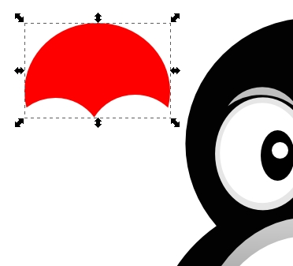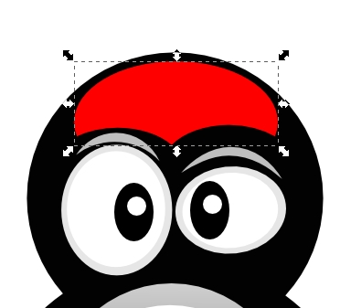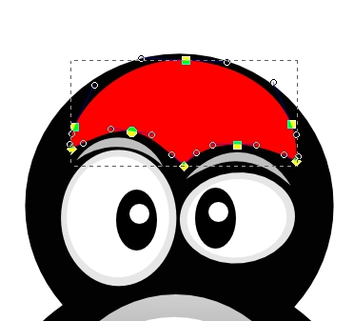

Запълнете фигурата с линеен градиент. Единият цвят е бял, другият е прозрачен.

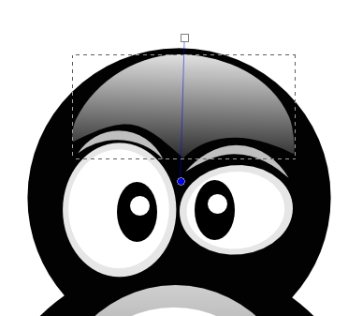

Сега ще направим носа. Начертайте квадрат без черти и цвят на запълване 7F8000FF.

Изтрийте един от уловките. За да направите това, изберете го и щракнете върху бутона за изтриване на възли в горната контекстна лента с инструменти.

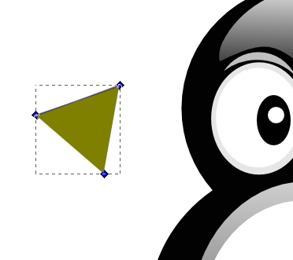

С помощта на водачите на възела направете нещо като изображението по-долу.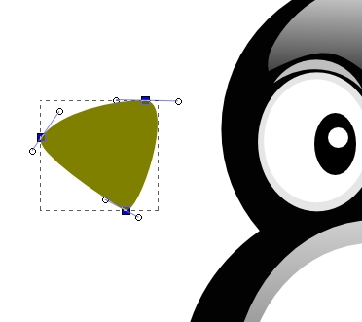

Използвайте Ctrl + D Дублиране на тази форма, за да направите акцент.

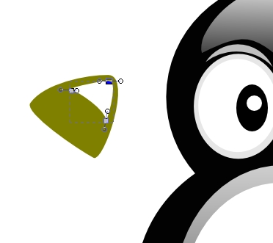

Запълнете акцента с линеен градиент. Единият цвят е бял, другият е прозрачен.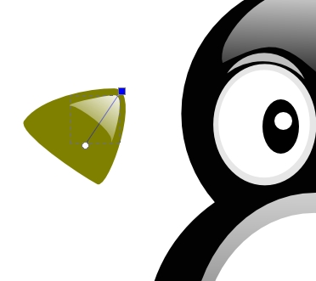

С инструмента за писалка нарисувайте линия.

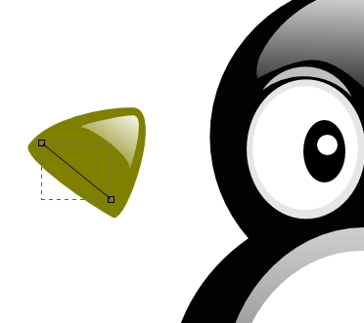

Направете щрихът по-дебел.

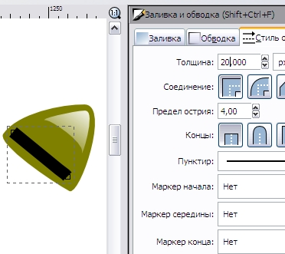

Контурирайте получения обект от главното меню Path, изберете Contour Stroke или Ctrl + Alt + C.

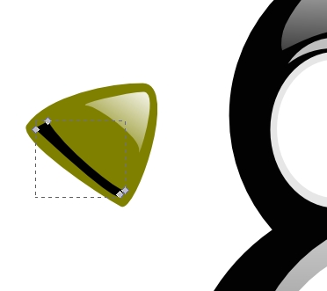

Запълнете фигурата с линеен градиент. Единият цвят е бял, другият е прозрачен.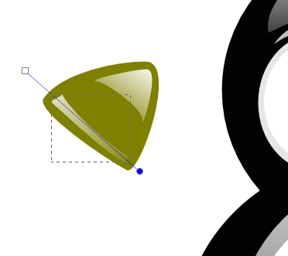

Позиционирайте носа на пингвина.



За да направите крилото, използвайте основна овална форма без щрих. Контурирайте обекта с Shift + Ctrl + C, така че да се появят четири възела.

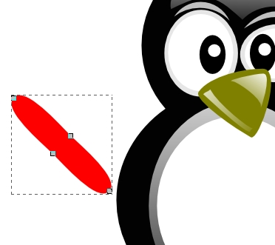

Като промените позицията на възлите и техните водачи, направете формата на крилото, както е показано на снимката по-долу.

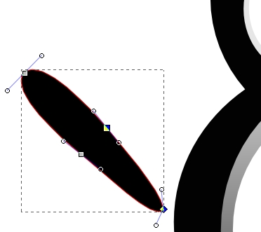

Нека направим акцент върху крилото с помощта на Pen Tool. Ако активирате бутона "покажи контур на контура", който е наличен в контекстното меню за инструмента за управление на възли, тогава формата на кривата ще бъде маркирана с червена линия, която може да се променя. Линията, както вече споменахме, се начертава със

стилус с параметъра за избледняване

.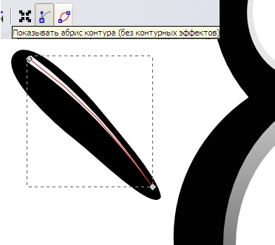

Запълнете фигурата с линеен градиент. Единият цвят е бял, другият е прозрачен.

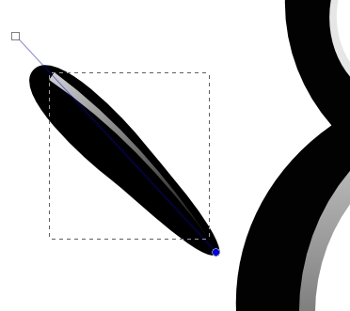

Групирайте крилото и отблясъка на обектива с Ctrl + G.

Поставете крилото за отблясъци на неговото място

.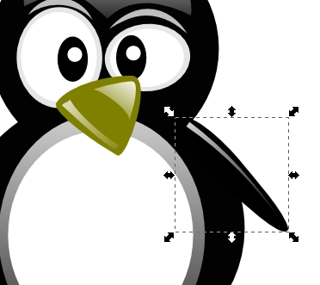

Дублирайте крилото с Ctrl + D. Обърнете го хоризонтално. Бутонът Обръщане хоризонтално е в горното контекстно меню за инструмента Избор и преместване.

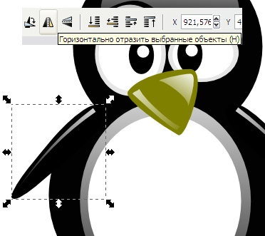

За да нарисувате краката на пингвина, използвайте инструмента елипса с цвят на запълване 7C7C02FF. Очертаваме елипсата с Shift + Ctrl + C и тя ще бъде дефинирана от четири възела.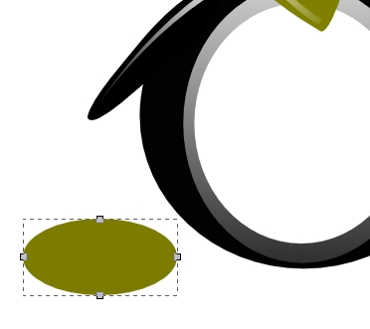

Променете позицията на долния възел, както е показано на снимката по-долу.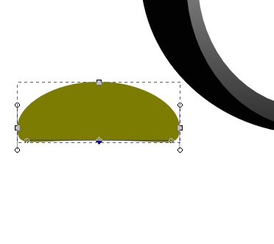

Задайте цвят 5E5E18FF.

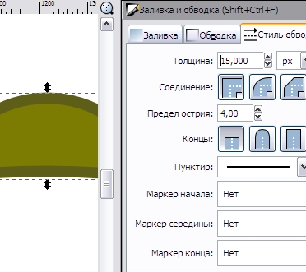

Акцентът е друга елипса. Запълнете формата на отблясъци с линеен градиент.

Единият цвят е бял, другият е прозрачен

.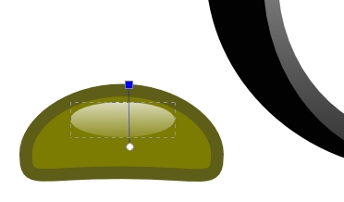

Комбинирайте стъпалото и тялото , като ги групирате **Ctrl+G**.

Направете втория крак, като копирате първия с Ctrl + D.

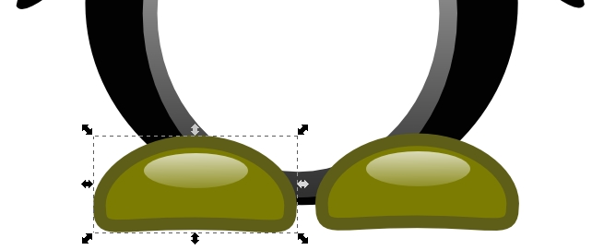

Ето и готовият резултат – векторен пингвин в inkscape:



Видео - превръщане на растерна графика във векторна

<https://www.youtube.com/watch?v=s-kPg4vYKfk&t=4s>

<https://www.youtube.com/watch?v=ETRUy2QWA_Q&t=1s>

<https://inkscape.paint-net.ru/?id=3> уроци

<https://www.youtube.com/watch?v=ETRUy2QWA_Q&t=2s>